**МБДОУ НОВОИЛЬИНСКИЙ ДЕТСКИЙ САД «РОМАШКА»**

**Отчет по кружковой работе. Художественно-эстетическое развитие «Цветные ладошки»**

**Подготовила:**

Воспитатель

Цаллагова К.Р.

Новоильинск

2021

**Целью** работы кружка художественной направленности является развитие творческих способностей воспитанников, знакомство с произведениями искусства, духовное развитие личности; воспитание мира чувств, эмоциональной отзывчивости.

**Задачи:**

* обеспечить благоприятные условия для удовлетворения потребности детей в творческой активности в различных видах детской деятельности;
* создать условия для эмоционального благополучия ребенка в процессе совместной деятельности и общения: ребенок-ребенок, ребенок – педагог, ребенок-родитель;
* развивать творческие способности у дошкольников через занятия в кружке;
* обучать приемам нетрадиционной техники рисования и способам изображения с использованием различных материалов;
* совершенствовать управление в организации дополнительных образовательных услуг.

**Целевые ориентиры:**

**5 – 6 лет:** в рисовании: дети рисуют по памяти, с натуры, по представлению, анализируют объект и его свойства, устанавливают пространственные, пропорциональные отношения, передают многообразие форм, фактур, пропорциональных отношений; делают набросок простым карандашом. Совершенствуют моторные характеристики: свободу движений, точность, ритмичность, плавность, силу нажима, создают новые цветовые тона и оттенки, пользоваться палитрой, Рисуют всем ворсом, концом кисти, примакиванием, используют в рисовании кисти разных размеров, применяют поролоновую губку для тонировки листа.

**В лепке:** дети лепят конструктивным и смешанным способом, создают многофигурные композиции, передают фактуру, сглаживают поверхность предмета, вылепляют мелкие детали.

**В аппликации:** дети владеют симметричным, многослойным вырезанием , разнообразными способами прикрепления детали на фон; Разрезают бумагу на короткие и длинные полоски, вырезают круги и овалы, преобразовывают одни фигуры в другие.

**Ожидаемый результат:**

* развитию мелкой моторики рук;
* обострению тактильного восприятия;
* улучшению цветовосприятия и цветоразличения;
* концентрации внимания;
* повышению уровня воображения и самооценки;
* расширение и обогащение художественного опыта;
* формирование предпосылок учебной деятельности (самоконтроль, самооценка, обобщенные способы действия) и умения взаимодействовать друг с другом;
* формируются навыки трудовой деятельности;
* активность и самостоятельность детей в изодеятельности;
* умение находить новые способы для художественного изображения;
* умение передавать в работах свои чувства с помощью различных средств выразительности.

**Календарно - тематическое планирование старший дошкольный возраст (5-6 лет)**

Октябрь:

1. Аппликация из бумаги «Весёлые портреты». Вырезание овала (лица) из бумаги, сложенной вдвое; оформление причёски обрывной аппликацией.
2. Рисование (оттиск поролоном) «Растения в нашей группе». Учить прижимать поролон к штемпельной подушечке с краской и наносить оттиск на бумагу.
3. Лепка сюжетная коллективная «Наш пруд» (коллективная композиция). Освоение скульптурного способа лепки; развитие чувства формы и пропорций.
4. Рисование «Мое любимое дерево осенью». Кляксография трубочкой, рисование пальчиками. Познакомить детей с новым приемом рисования – кляксография трубочкой. Развивать воображение.

Ноябрь:

1. Лепка – экспериментирование с художественными материалами «Пернатые, мохнатые, колючие…» Экспериментирование с пластическими материалами для передачи особенностей покрытия тела разных животных (перья, шерсть, колючки, чешуя).
2. Аппликация с элементами рисования (по замыслу) «Жила – была конфета» (витрина магазина). Развитие композиционных умений: передача пропорциональных соотношений и поиск гармоничного расположения предметов.
3. Рисование «Улетаем на юг». Кляксография. Знакомить детей с правилами нанесения клякс на стекло и накладывание сверху бумаги.
4. Рисование «Первый снег». Монотипия, рисование пальчиками. Учить рисовать дерево без листьев, изображать снег пальчиками.

Декабрь:

1. Аппликация из фольги и фантиков «Звёздочки танцуют» (зимнее окошко). Вырезание звёздочек из красивых фантиков и фольги, сложенных дважды по диагонали; освоение прорезного декора.
2. Рисование «Елочка нарядная» Рисование пальчиками, оттиск поролоном. Закрепить умение изображать елочные игрушки.
3. Рисование солью. «Дед Мороз». Гуашь, соль. Научить новому приему оформления изображения: присыпание солью по мокрой краске для создания объемности изображения.
4. Аппликация с элементами конструирования «Елочки – красавицы» (панорамные новогодние открытки). Изготовление поздравительных открыток – самоделок с сюрпризом (симметричным способом).

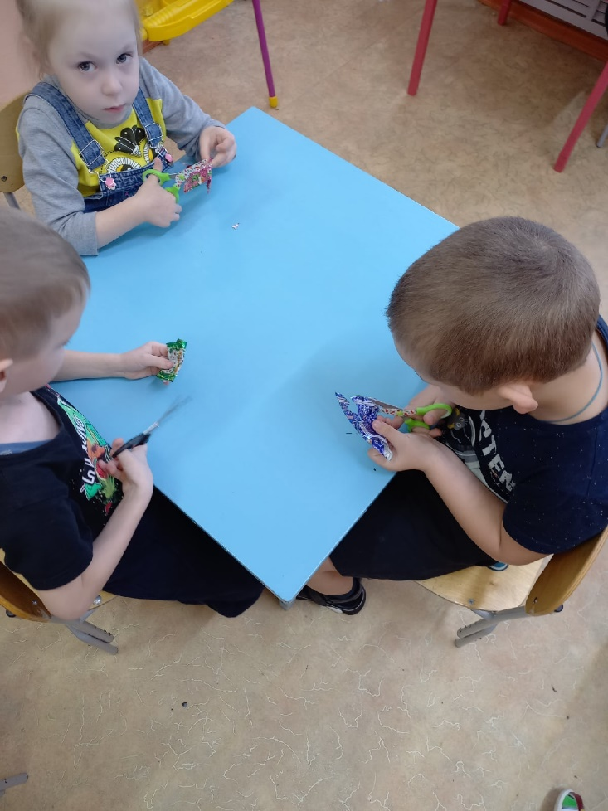

Аппликация из фольги и фантиков «Звездочки танцуют»

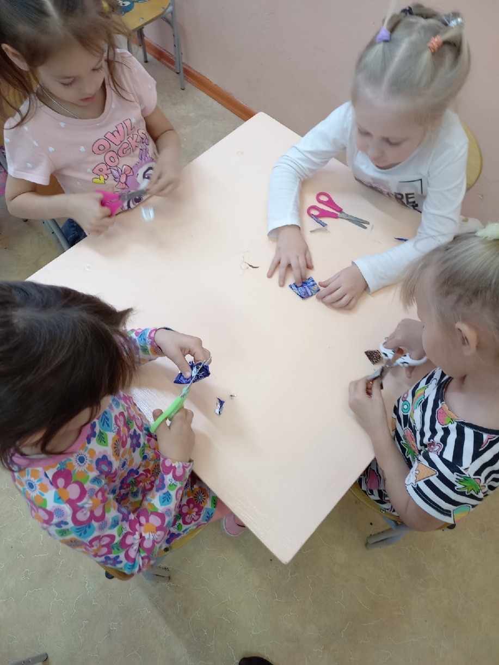

Аппликация из фольги и фантиков «Звездочки танцуют»

По результатам проведенных занятий выявили средний уровень – ребенок интересуется изобразительным или декоративноприкладным искусством, выражает свое отношение вербально или своими доступными изобразительно-выразительными средствами; владеет практическими навыками в разных видах изобразительной деятельности, но испытывает затруднение при самостоятельном выборе замысла, разработке сюжета, часто следует образцу; охотно включается в коллективную деятельность, но не охотно выступает инициатором, обращается за помощью к взрослым и сверстникам.